8.ПРАВИЛА ХРАНЕНИЯ.
8.1. Хранить установочные пластины в сухом отапливаемом помещении, при температуре воздуха от +5 до +40˚С и относительной влажности не более 80% при температуре +20˚С.
8.2. При длительном хранении изделия, во избежание возникновения коррозии необходимо использовать минеральное масло К-17 или аналогичное.
8.3. Воздух в помещении не должен содержать примесей агрессивных паров и газов.

9. СВЕДЕНИЯ О КОНСЕРВАЦИИ
9.1. Установочные пластины подвергнуты консервации в соответствии с требованиями ГОСТ9014-76. Наименование и марка консерванта – масло минеральное консервационное К-17.
9.2. Срок хранения изделия без переконсервации – 2 года, при условии хранения в условиях по ГОСТ 15150-69.

Дата продажи: «___» __________ 20__ г.

Представитель продавца: ___________________
(подпись)

Представитель покупателя: __________________
(подпись)

ТЕХНИЧЕСКИЙ ПАСПОРТ

на

УСТАНОВОЧНЫЕ ПЛАСТИНЫ
(без отверстий)

ISO 9002

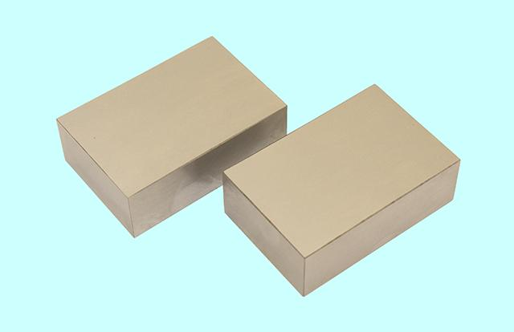

1. НАЗНАЧЕНИЕ
1.1. Установочные пластины предназначены для установки деталей и заготовок плоской формы на металлообрабатывающих станках.
1.2 Применяется как вспомогательное оборудование для работ при поверке, разметке, обработке деталей и заготовок плоской формы.
1.3 Поставляется в комплекте из 2-х штук.

2. ТЕХНИЧЕСКИЕ ХАРАКТЕРИСТИКИ
2.1. Установочные пластины изготавливаются из стальных заготовок с последующей обработкой и доводкой со следующими характеристиками (рис.1, таблица 1).

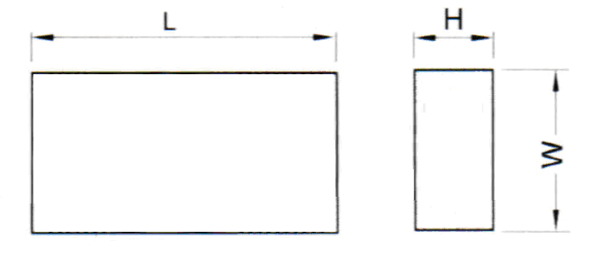 Рис.1
Таблица 1
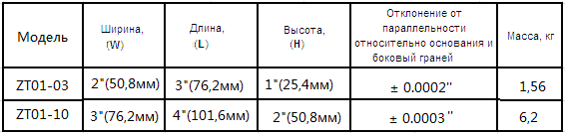

Точность достигается путем современных методов закалки и обработки металла.
Твердость пластин HRC 52-58.

3. УСЛОВИЯ ЭКСПЛУАТАЦИИ
3.1. Температура рабочего пространства в процессе измерения должна быть (20±15)˚С.
3.2. Относительная влажность воздуха - не более 80% при температуре 20˚С.
3.3. Содержание в окружающей среде агрессивных газов и паров не допускается.

4. КОМПЛЕКТНОСТЬ
В комплект входят:
- пластина установочная – 2шт.
- паспорт.

5. УКАЗАНИЕ МЕР БЕЗОПАСНОСТИ
5.1. Во избежание травматизма необходимо убедиться в том, что вращающиеся элементы оборудования находятся в состоянии покоя..
5.2. Не применять призмы в агрессивных средах (кислоты, щелочи).

6. ПОДГОТОВКА К РАБОТЕ
6.1. Ознакомиться перед началом работы с паспортом на установочные пластины.
6.2. Пластины протереть, удалить смазку ветошью, смоченной в бензине или другом обезжиривающем растворе, насухо протереть тканью.

7. ПОРЯДОК РАБОТЫ И ТЕХНИЧЕСКОЕ ОБСЛУЖИВАНИЕ
7.1. Перед установкой детали (заготовки) на пластины, убедиться в плоскостности поверхности базирования. Поверхность должна быть чистой, недопустимо попадание стружки между закрепляемой деталью и пластинами, а так же между основанием и пластинами.
7.2. На чистую и ровную поверхность установить пластины, затем установить на пластины заготовку, провести работы связанные с измерением, разметкой или обработкой.
7.3. По окончании работ произвести чистку и смазку пластин при помощи минеральной смазки К-17 или аналогичной для дальнейшего хранения.
7.4. В процессе эксплуатации рабочая поверхность пластин изнашивается и становится неплоской. Выравнивание поверхности пластин необходимо выполнить шлифовкой и полировкой с обильным использованием смазочно-охлаждающей жидкости, т.к. термическое воздействие, возникающее при обработке поверхности пластин, может привести к деформации.

